Glossários

TDP

A potência de design térmico (TDP) representa o consumo médio de energia, em watts, dissipada pelo processador quando o mesmo funciona em uma Frequência de base com todos os núcleos ativos de acordo com uma carga de trabalho de alta complexidade definida pela Intel. Consulte a Ficha técnica para obter requisitos da solução termal.

Especificações do equipamento A

CPU i7 7500u

Número de núcleos: 2

Nº de threads: 4

Frequência baseada em processador: 2.70 GHz

Frequência turbo mas permitida: 3.50 GHz

Frequência configurada utilizada: 3.48 GHz

Cache: 4 MB Intel® Smart Cache

Velocidade do barramento: 4 GT/s

Tecnologia Intel® Turbo Boost frequência 2.0‡: 3.50 GHz

TDP: 15 W

Frequência de TDP Configurável – alto: 2.90 GHz

TDP Configurável – alto: 25 W

Frequência de TDP Configurável – baixo: 800 MHz

TDP Configurável – baixo: 7.5 W

Memoria física instalada: 8Gb

Snapshot anterior a execução:

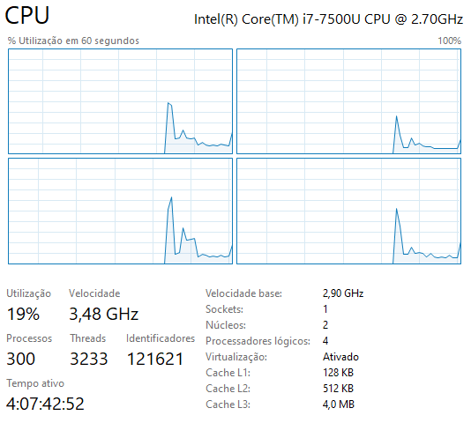

Interações por chamada sequencial, os valores mostrados estão condicionados aos máximos de 16 números decimais.

100.000.000 interações:

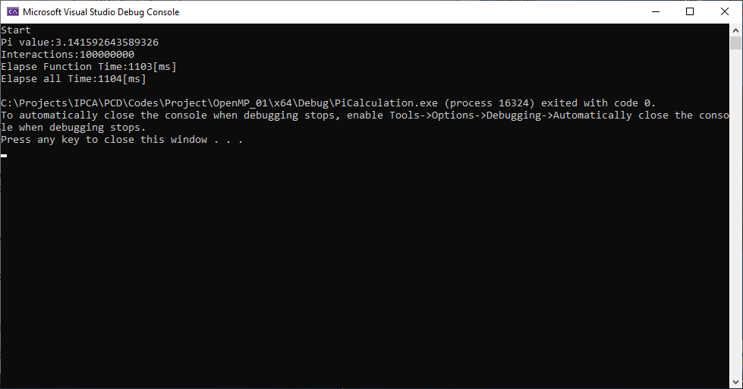

1.000.000.000 interações

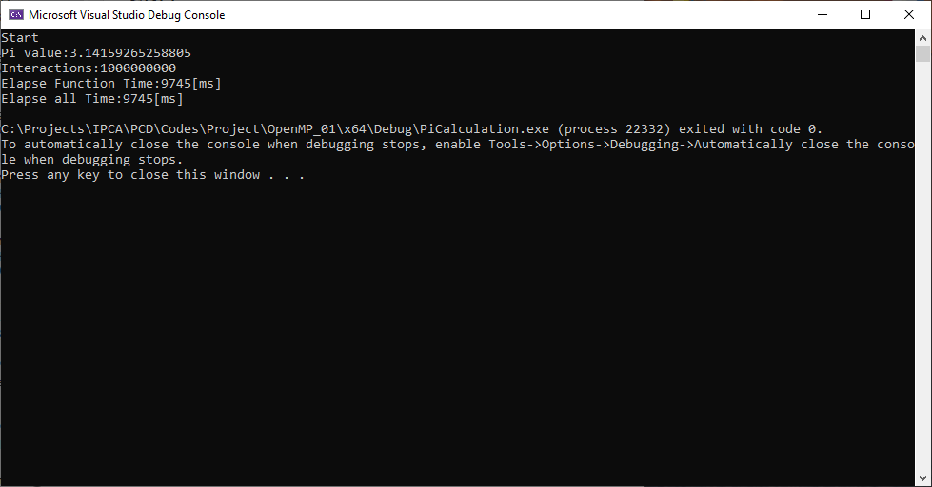

10.000.000.000

CPU Usage (25%):

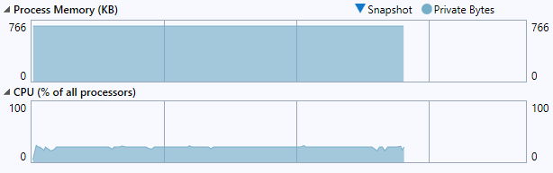

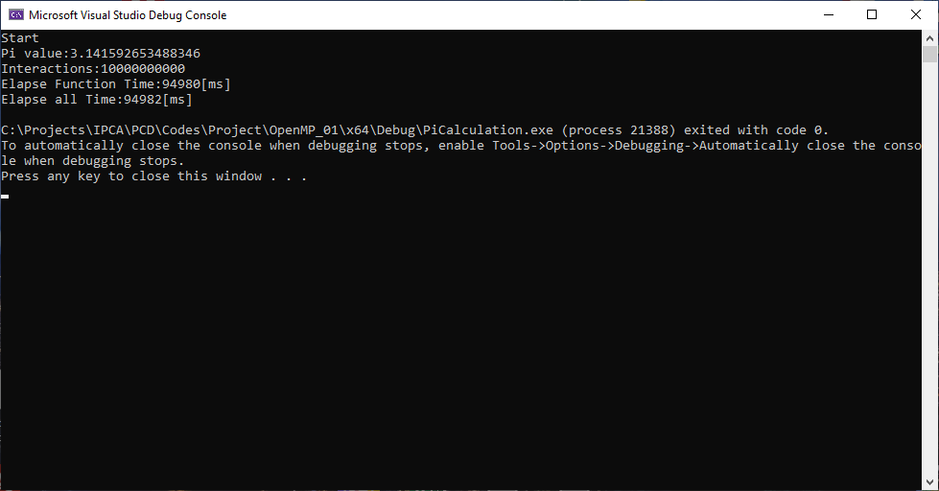

Valor em depuração

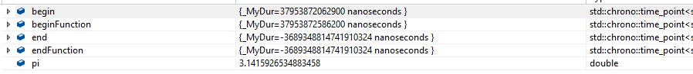

Multi thread (4 threads)

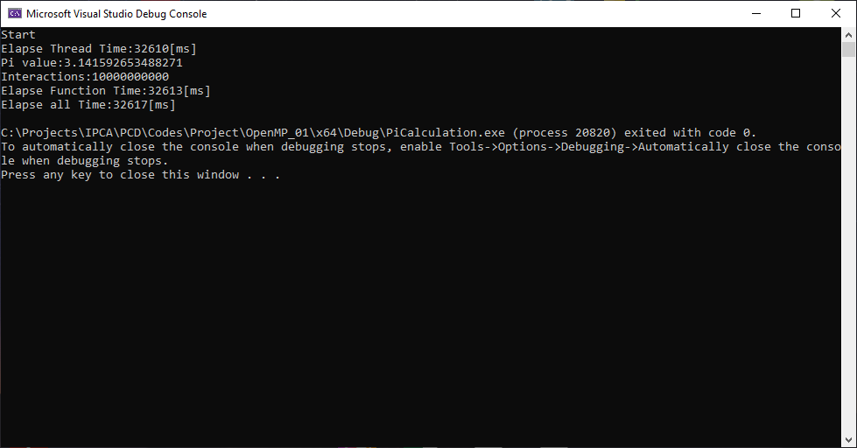

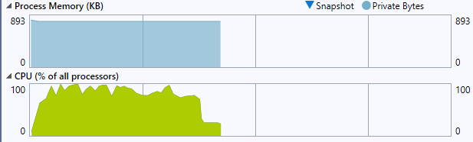

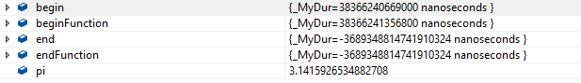

8 Threads

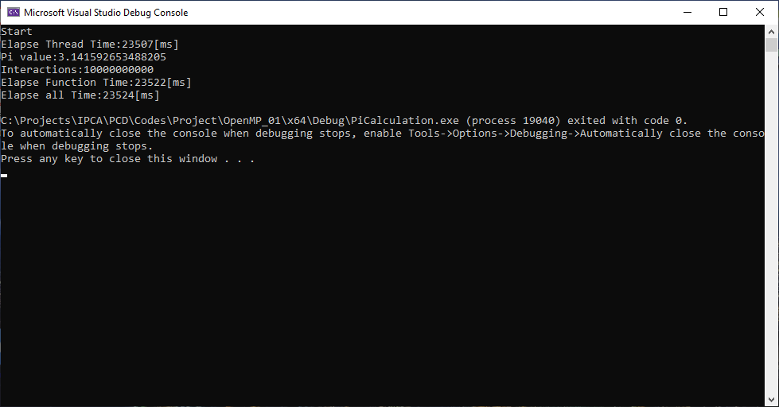

16 Threads

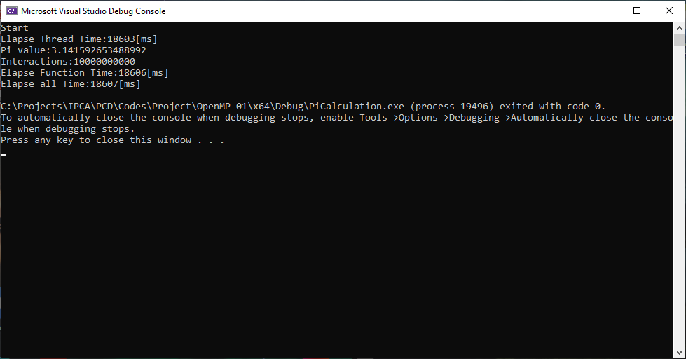

32 Threads

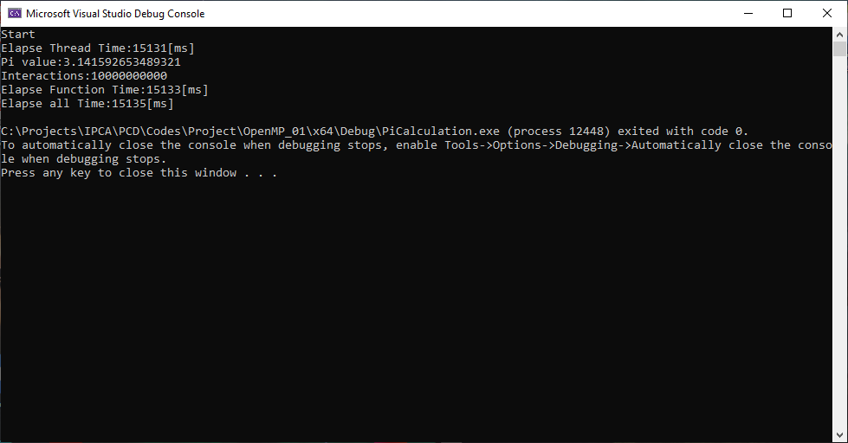

64 Threads

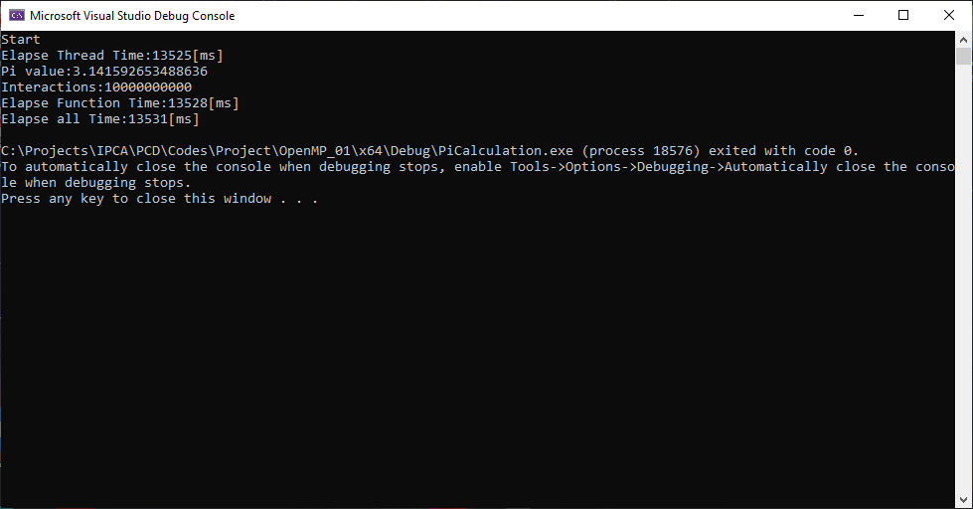

96 Threads

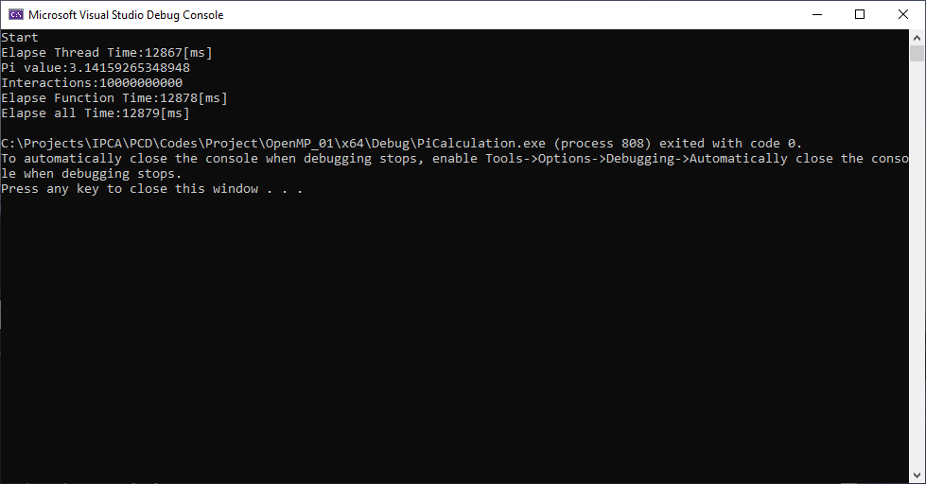

128

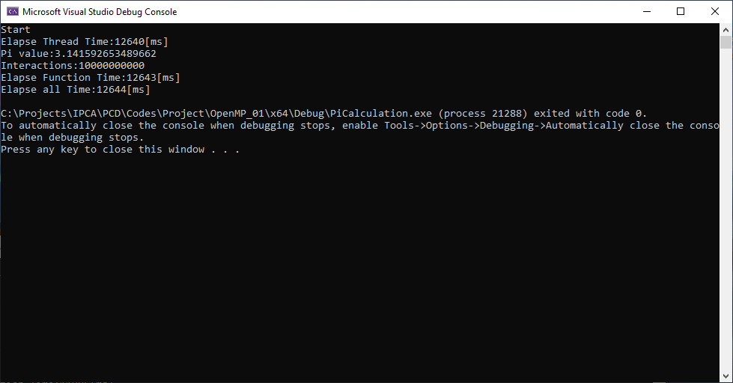

256

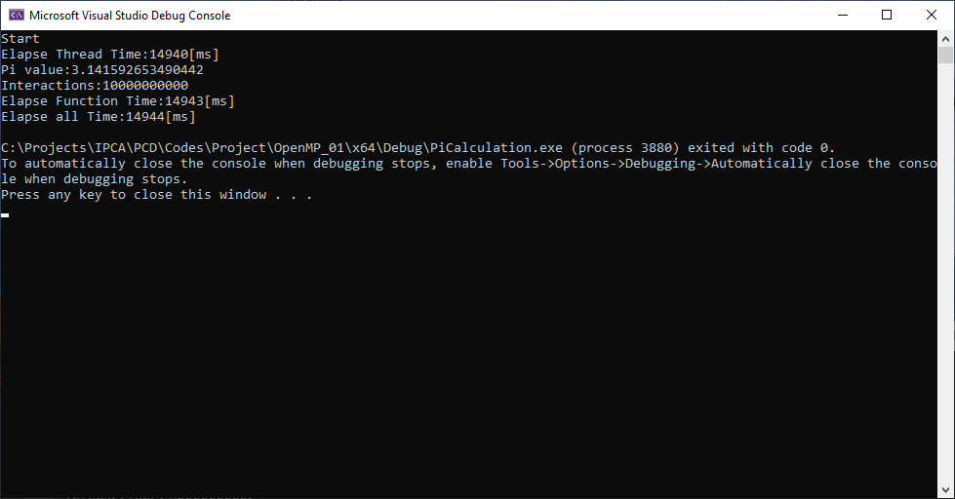

Non optimized processes

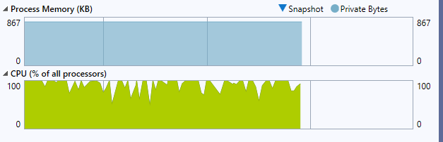

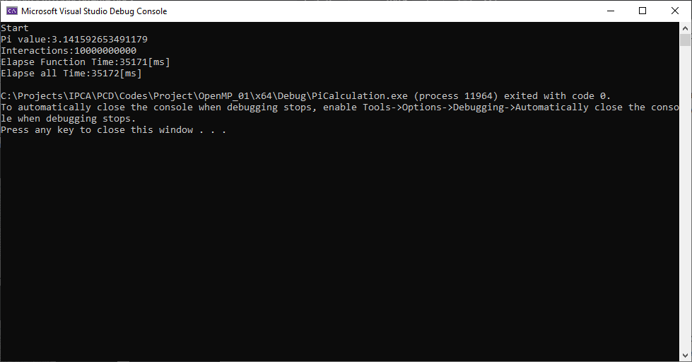

Considerar PI sendo 3,141592 653 5897932 (16 casas)